清华大学老科协科普演讲团
专家简历与演讲内容简介

一、王水弟教授个人简历：
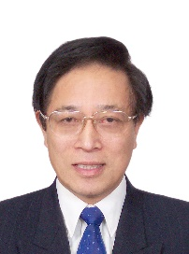
王水弟，清华大学教授，1965年就读于清华大学自动控制系，1970年毕业后留校，在清华大学微电子学研究所工作至退休。
长期从事集成电路制造工艺技术研究，讲授《集成电路制造工艺和设备》研究生课程。
曾获电子工业部科技进步一等奖和国家科委科技进步二等奖各一项。作为第一发明人和共同发明人，共有国内外发明专利17项。

王水弟科普演讲主题之一：《从“千里眼”“顺风耳”的梦想到现代手机》内容简介
从学生们熟悉的中国古代神话小说中的“千里眼”、“顺风耳”和动画片“葫芦娃”中的二娃开始，讲述了人类的“千里眼”“顺风耳”梦想是怎么一步一步实现的？
对象：小学四、五年级和初中学生。

王水弟科普演讲主题之二：《从邮票上看通信技术的发展》内容简介
人类历史上，通信技术经历了五次革命：语言的产生、文字的出现、造纸和印刷术的发明、电信的发明、现代通信。本演讲主题全部以演讲者本人收集的邮票作为插图，讲述通信技术的发展过程。
对象：小学四、五年级和初中学生。

王水弟科普演讲主题之三：《IC卡的奥秘》内容简介
现在的社会，IC卡已经被广泛使用，但是绝大多数学生只知道“IC卡”的名字，不知道IC卡究竟是什么？更不知道IC卡的工作原理和制作过程。
对于初中学生，本演讲主题简单介绍IC卡的种类和基本的原理。
对于高中学生，除了介绍IC卡的种类和基本的原理外，还详细介绍IC卡的制造过程。
所以本科普演讲主题有以下两个版本
小学、初中版本：适合小学生和初中生；
高中版本：适合高中生和非信息技术专业的大专甚至本科学生。
王水弟科普演讲主题之四：《点“沙”成“晶”——芯片的奥秘》内容简介
芯片（集成电路）是信息技术的核心和基础。本科普演讲主题先简单介绍电子管、晶体管和集成电路的发展过程，还详细讲述了芯片的制造工艺。由于制造芯片的原材料来自沙子里的二氧化硅，所以取了“点沙成晶”这个题目。
对象：适合高中和非信息技术专业的大专甚至本科学生及居民等。

王水弟科普演讲主题之五：《架起心灵沟通的桥梁》内容简介
人与人之间需要交流，最原始的交流方式只是面对面说话，随着科学技术的发展，交流方式不断发展，文字的交流从书信到电报和传真，语音的交流从早期的有线电话到手机的视频聊天。整个通信技术的发展过程都是为了架起人与人心灵沟通的桥梁。
对象：适合初中、高中和成人。
*********************************************************************
二、蔡莲红教授个人简历：
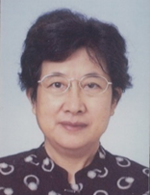
蔡莲红，清华大学计算机科学与技术系教授、博士生导师。毕业于清华大学自动控制系。主要研究人机语音交互、语音合成与声音转换、情感计算、言语感知等新一代人机交互技术。

蔡莲红科普演讲主题： 《声音之美》内容简介
我们用“天籁之音”形容声音之美，用“书声琅琅”形容读书声音响亮，“余音绕梁,三日不绝” 形容歌声优美，给人留下难忘的印象。音乐没有形状颜色，但能让你感觉到一种无法用语言表达的情感。
本演讲主题试图探讨声音的自然之美、乐音的和谐之美、语音的传情之美。还介绍了声音美的物理基础，计算机如何表现声音之美，未来和谐人机交互中的智能语音交互等。
对象：小学高年级、初中学生、社区居民。

三、孙增圻教授个人简历
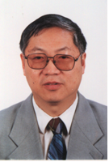
孙增圻，1966年毕业于清华大学自动控制系，1981年在瑞典获博士学位。清华大学计算机系教授, 博士生导师，2008年退休。
长期从事智能控制及机器人方面的教学和研究工作。在智能控制、机器人、模糊系统和神经网络、计算机控制理论及应用等方面有较深入研究。10余项科研成果获得教育部或北京市科技进步奖。
出版的著作有《控制系统的计算机辅助设计》、《计算机控制理论及应用》、《机器人智能控制》、《系统分析与控制》、《智能控制理论与技术》等，在国内外刊物及国际会议共发表论文300余篇。

孙增圻科普演讲主题： 《机器人技术与发展》内容简介：
介绍机器人的发展历程、发展趋势和基本组成；从功能、结构及应用等不同侧面介绍各种类型的机器人；针对青年学生的特点，介绍机器人教育及竞赛等相关内容。
对象：初中、高中学生及科技工作者、社区居民等。

四、王宏教授个人简历：
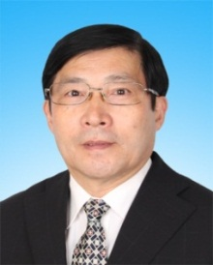
王宏，清华大学计算机系博士、副教授。曾在法国国家计算机与自动化研究所和德国戴姆勒奔驰公司研究部从事合作研究。先后担任清华大学智能技术与系统国家重点实验室中心实验室副主任，清华大学信息学院院长助理，中国计算机学会常务理事等职。
1999年开始参加全国信息学奥林匹克竞赛（NOI）的命题组织和培训工作。2006年开始担任NOI科学委员会主席。先后10余次作为中国队领队、教练率队参加国际信息学奥赛。曾获得中国科协颁发的“信息学奥赛突出贡献奖”。中国计算机学会颁发的“卓越服务奖”和“杰出贡献奖”。
王宏科普演讲主题： 《信息学奥林匹克竞赛趣谈》内容简介
1984年邓小平同志提出“计算机的普及要从娃娃抓起”。全国青少年信息学奥林匹克竞赛同年开始创建。三十多年来，信息学奥赛在推动计算机在中小学的普及，培养和造就计算机优秀人才方面发挥了积极作用。一大批拔尖选手在国际信息学奥林匹克竞赛（IOI）中摘金夺银，为国争光。部分获奖选手的成长折射出信息学奥赛的特殊作用，他们的成才之路对在校的中小学生会有重要的启迪和借鉴。主要内容：
1. 邓小平与NOI（全国信息学奥林匹克）
2. NOI — 面向全国青少年的计算机竞赛与普及活动
3. 计算机奥林匹克：从NOI到IOI（国际信息学奥林匹克）
4. 我国小选手在IOI中的优异表现
5. 从部分获奖选手的成长看信息学奥赛的特殊作用
6. NOI与中小学信息技术教育
7. 成才之路探讨与思考
对象：所有中小学生。

五、董景新教授个人简历：
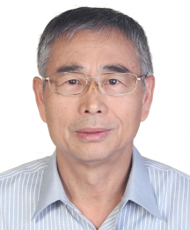
董景新，清华大学精密仪器系教授、博士生导师。1981年清华大学研究生毕业。作为课题负责人承担了“十五”、“十一五”、“十二五”预研项目4项，863项目1项，预研基金项目2项。曾作为国家级精品课负责人主讲“控制工程基础”课程。曾获省部级科研和教学成果一等奖各1项，省部级科研成果三等奖3项。累计指导博士和硕士研究生40余名，发表论文60余篇，授权发明专利5项，出版著述《微惯性仪表—微机械加速度计》以及专业基础教材3部。

董景新科普演讲主题之一： 《导航技术漫谈》内容简介
导航技术从古到今，从民用到军用，从陆地、海洋到天空、宇宙，与我们每个人的关系越来越密切。特别是20世纪以来，从40年代第二次世界大战中德国发射的V2火箭，50年代发射人造地球卫星，60年代载人登月，到90年代海湾战争以来使用的多种尖端武器，无不表现出导航技术作为尖端技术的重要作用；民用建设方面，与海、陆、空相关的交通运输、大地测量、矿山开采、石油钻探、隧道工程及水利工程等等领域，都展示着导航技术的重要地位和作用。本演讲从导航技术发展历史入手，介绍了卫星导航、惯性导航以及组合导航等基本概念。
对象：初中、高中学生、科技工作者、社区居民等。

董景新科普演讲主题之二： 《进入奇妙的微纳米世界》内容简介
当系统进入肉眼很难感知的微纳米世界，便会发生区别于宏观世界的一些特性，近些年来异军突起发展起来的微机电系统和纳机电系统展现出神奇的作用，在军民两用领域具有潜在广阔的应用，创新成果此起彼伏、不断涌现。本讲座从微机电系统和纳机电系统的基本特性出发，介绍微机电系统和纳机电系统的基本概念、用途和近年来的发展成果。

对象：初中、高中学生、科技工作者、社区居民等。

六、高光华教授个人简历：
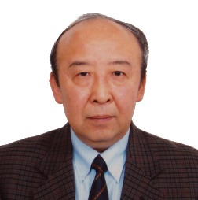
高光华，清华大学工程化学系本科毕业，法国博士。清华大学化学工程系教授，博士生导师，中国能源学会副理事长。长期从事化工热力学的教学与科研工作，发表论文200余篇，出版了《化工热力学》、《高等化工热力学》等五本教材和专著。主讲的本科《化工热力学》课程被评为国家精品课程，并获北京市高等学校教学名师称号。

高光华科普演讲主题： 《神奇的蒸汽压》内容简介
本演讲首先从人们日常见到的水沸腾说起，从生活中认识蒸汽压和大气压的物理现象。进而从马德堡半球实验、太空行走、潜水、煤气爆炸的实例来深入理解蒸汽压和大气压的神奇特性。讲座中深入浅出地介绍了压水堆型核电站回路设计与蒸汽压的关系，核裂变的链式反应与原子弹爆炸等内容。最后部分简要介绍了希腊神话与科学技术的关系。
本讲座以图片为主，不引入枯燥的数学公式，使用通俗幽默的语言深入浅出地讲清有关科学内容，启发青少年的科学兴趣。
对象：小学、初高中学生、社区居民等。

七、邓新元教授个人简历：
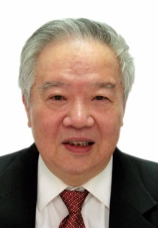
邓新元教授，1962年毕业于清华大学，长期在清华大学物理系从事大学教学与研究。曾任清华大学物理系副系主任等职和清华大学教务处教学顾问等工作。
历年编有文字教材、电教教材、教学研究文章多种、多件。
退休后仍在清华授课至2015年。2006—2008年三年间应邀到台湾长庚大学任教，其教学成效受到对方赞扬和肯定，为两岸物理教学界的交流起了积极的推动作用。
曾主管与编辑面向全国的物理教学与研究类杂志--《物理与工程》（教育部物理基础课程教学指导委员会机关刊物）。
近年曾为中、小学生宣讲“奇妙的物理世界”、“物理学习方法”、“谈谈优秀学生怎样学习”、“清华精神”、“物理学中的创新思维—几个实例的启示”等科普专题，内容深入浅出、图文并茂、形象生动，受到了孩子们的普遍欢迎。

邓新元科普演讲主题一： 《奇妙的物理世界》内容简介
内容：通过大量的图片和视频资料为学生介绍自然界和我们生活中丰富的物理现象（声、光、热、力、电等各方面），展现大千物理世界。最后还有少部分励志的内容
目的：让学生了解到“物理很有趣；物理很有用；物理能学好”， 引起学生对物理和物理课的兴趣，植入好好去学物理的信心和决心。
对象：初中一二年级刚刚开始学习物理课的学生；小学高年级学生亦可。
时长：约1.5—2小时。

邓新元科普演讲主题之二： 《物理课的学习方法》内容简介
内容：物理课的学习总会涉及概念、规律和方法三个方面。本演讲主题的内容主要是介绍怎样加深对物理概念的理解；怎样掌握和运用物理规律；以及物理学习中的一些方法（包括一般学习方法、做题方法、复习总结方法等）。
目的：提高物理课的学习能力。
对象：高中一二年级学习物理课的学生(本演讲主题不针对高考)，初中高年级学生亦可。
时长：约1.5—2小时。

邓新元科普讲座之三： 《物理学中的创新思维（几个实例）》内容简介
内容：本讲座选取近代物理学中和光学中的几个实例说明创新思维对科学发展的重大意义，以及培养创新思维的重要性。
目的：启发重视对创新思维的培养。
时长：约1.5小时左右。
对象：学过物理课并对物理有兴趣的高中学生（本报告不针对高考）

八、邱棣华教授个人简历：
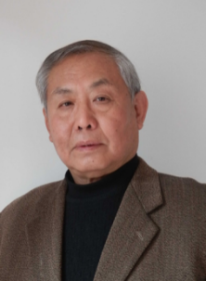
邱棣华，毕业于北京水利水电学院，北京工业大学教授。
长期从事固体力学的教学、科研、技术开发等工作。曾任材力教研室副主任、材力实验室主任、北京高校强度检测所所长、北京高校力学实验室协会主任、北京职工技协物理核心组组长等职。
发表科研、教学论文80余篇，曾获得国家科技进步二等奖1项，部级科技进步一等奖3项。担任主编、主审出版专著、教材21本。曾获市、校级优秀教学奖、学业辅导实效奖、教学德育奖等8项，获得校先进教师称号，北京市总工会先进工作者称号。被学生评为“我心中最优秀的教师”。
2012年参加中国老教授协会和中科院演讲团，在全国各地开出讲座百余场。

邱棣华科普演讲主题之一： 《青少年的立志与成才》内容简介
以习近平“志存高远，学好知识，锻炼意志”引出讲座的中心思想，解释人才的内涵。以钱学森、钱伟长、钱三强等几位科学家为榜样阐述国家危难、家庭贫寒、个人耻辱可以激发人们立志成才。以实例讲述学好知识是成才的基础，锻炼意志是成才的保障。
对象：小学四、五年级和初中学生。

邱棣华科普演讲主题之二： 《开发学生潜能，提高学习成绩》内容简介
阐述智商、情商的内涵，将学生的素质分为六大方面，52个问题，具体分析努力方向。
使学生一一对照发现自己的强项和弱项，有意识的开放自己的潜能，利用十大学习方法有效的提高学习成绩。
对象：小学四、五年级和初中学生。

邱棣华科普演讲主题之三： 《如何做一个合格的家长》内容简介
分析我国家庭教育10种现状后，提出家庭教育应该由经验教育向科学教育转化；单纯知识教育向素质教育转化；家长式教育向平等沟通即民主教育转化。家庭教育首先应科学地认识孩子，针对孩子的特点进行教育。为了使家长的教育具体化，将培养孩子的综合素质，概括为6个方面52个问题。最后用实例指出家长是孩子的第一任老师，家长的品行是孩子表率，构建和谐家庭是孩子健康成长的基础。
对象：社区中小学生家长

邱棣华科普演讲主题之四： 《地球与空间》内容简介
地球存在于无限的宇宙空间；地球是有限的空间。以实例阐述人类在地球空间开放的情形，展望未来开发的方向和力学难题。
对象：小学高年级和初中、高中学生、社区居民等。

邱棣华科普演讲主题之五：《地球的能量释放：地震、海啸、火山爆发的成因》内容简介
以魏格纳的地壳漂移理论阐述地震发生的原因，解释震中、震级、烈度的概念；海底地震引发的海啸及其危害。火山爆发对环境的影响。
对象：小学高年级和初中、高中学生、社区居民等。

九、江春良将军个人简历
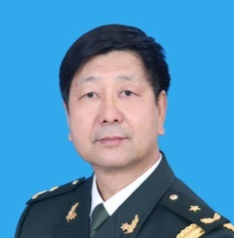
姜春良，中国人民解放军军事科学院研究员，战略学博士生导师，少将，北京大学理学博士。中央直接掌握联系的专家，政府特殊津贴获得者。军事科学院首届专家组成员，担任过三届国家和军队科技进步奖评委。首届政府出版奖评委。国家国防科技工业局技术基础和科技情报项目评审专家，探月工程论证专家委员会论证专家。钱学森军事系统工程研究院专家委员会副主任，1991年被国家教委授予有突出贡献的中国博士学位获得者荣誉称号。著有《战争的焦点》，《军事地理学》，合著《军事科学摡论》，《甲午殇思 -军事名家谈甲午》，《伟大的胜利_军事名家谈抗战》等十几部著作。发表论文近百篇。中央电视台国际频道，国防军事频道，中央人民广播电台，北京电视台军事解码栏目军事评论员。是著名的军事战略，国家安全战略和军民融合发展方面的专家。

姜春良科普演讲主题之一： 《解放军能打胜仗的战略战术和武器装备》内容简介
1．人民解放军从南昌起义到习近平的强军战略的光荣历程
2．人民解放军能打胜仗的战战术
党对军队的绝对领导，坚定的理想信念，一不怕苦二不怕死的战斗精神，铁的纪律，人民战争的战略战术，军民团结，紧紧依靠人民群众
3．传承红色基因
井冈山精神，长征精神，延安精神，西柏坡精神，两弹一星精神，解放军36位军事家
4．中国军队改革
中央军委，战区，陆军，海军，空军，火箭军，战略支援部队，联勤保障部队，武装警察部队，军事院校
5．中国的国防科技工业与武器装备
6．增强国防意识，加强国防建设，打赢未来战争
对象：机关企业职工、高中以上学生

姜春良科普演讲主题之二： 《国庆七十周年盛大阅兵的人民军队和武器装备》内容简介
一、人民军队和各军种的光荣历程
二、各种武器装备的先进性和作用
三、中国的国防科技工业概况
四、人民军队能打胜仗的原因和规律
对象：中小学生

姜春良科普演讲主题之三： 《人民解放军的将帅们打胜仗的故事》内容简介
一、毛泽东，邓小平的故事
二、朱德，刘伯承，陈毅，聂荣臻等重庆四川的将帅打胜仗的故事

对象：中小学生

姜春良科普演讲主题之四： 《红军长征的故事》内容简介
一、四渡赤水
二、强渡大渡河，飞夺沪定桥
三、彝海结盟
四、过雪山草地
五、三军会师
六、长征精神

对象：中小学生

*********************************************************************

十、王伯雄教授个人简历
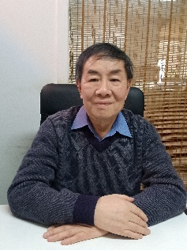
王伯雄，教授、博士生导师。教授、博士生导师。清华大学精密仪器与机械学系本科及研究生毕业。曾任第五届国务院学位委员会学科评议组委员，清华大学学位委员会机械、光学与仪器委员会副主席，测控技术教学实验中心主任。北京市高教系统教书育人先进工作者，北京市教学名师，国家级和北京市精品课程负责人。中华诗词学会会员，清华大学荷韵诗社社长。著有《清风荷韵——清华大学百年华诞荷塘诗社诗选》、《清华百年诗集》（旧体诗卷）、《荷韵诗苑》等。
王伯雄科普演讲主题之一： 《诗词赏析漫谈》内容简介
诗词在当代的作用；什么是格律诗词；格律诗的句式举例、用韵和平仄安排；押韵和对仗在诗词中的作用；词的分类与句式；诗词语言的逻辑；诗词的境界；优秀诗词作品欣赏举例。

对象：小学四、五年级和初高中、社区居民等

王伯雄科普演讲主题之二： 《测量技术漫谈》内容简介
测量技术在日常生活和科技工作中有着重要的作用，本讲座从测量的定义出发，着重介绍长度量的测量技术，长度标准的制定及趣谈，微观及宏观长度的光学测量，以及机械振动量的测量技术。
对象:小学四、五年级以上及初中学生；社区居民

十一、郭立新教授个人简历

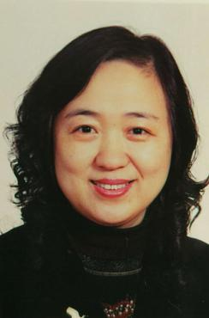
郭立新，1989年毕业于东北林业大学森保专业，2005年取得野生动物资源管理专业硕士。现就职于中国野生动物保护协会，副秘书长，教授级高工。
长期从事生态保护、科学传播、科技交流合作等工作，先后承担国家林业和草原局、中国科协等部门科研课题、公众教育等项目20余项，主持出版《我的濒危动物园》科普图书以及《美丽洪湖我的家》、《麋鹿回家》、《探索红树林》、《美丽桂林神奇花坪》、《大熊猫家园》、《美丽的乌裕尔》、《走近鄱阳湖》、《长江——水生动物的家园》、《我爱家乡我爱东北虎》等9本乡土教材，纳入基层学校的综合实践课程，在12个省份千余所学校内推广使用。先后主持组织16期“自然体验培训师”培训班，为全国基层自然保护区、学校培养千名自然教育的骨干力量。

郭立新科普演讲主题之一: 《缤纷野鸟与生态文化》内容简介
通过精美的野鸟摄影作品以及趣味横生的故事，展示我国形态各异的缤纷野鸟、鸟生态文化和野鸟保护的重要性。
对象：中小学生及社区居民。
郭立新科普演讲主题之二: 《物种生存密码与物种保护》内容简介
通过讲解不同物种的生存方式，展示大自然生命的神奇和物种保护的重要性。
对象：中小学生及社区居民。

十二、周玉杰高工个人简介
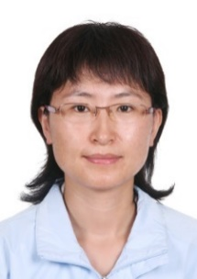
周玉杰，清华大学教师，高级工程师，自2005年起在清华大学核研院工作，一直致力于生物质资源综合利用研究，并承担多项科研项目。

周玉杰科普演讲主题： 《开发生物能源，让生活更美好》
首先介绍能源的概念及各种熟知的能源，如煤、石油、风能、水能、太阳能等及其特点，再介绍能源的重要性、开发生物能源的重要意义以及生物能源利用技术，如燃料乙醇、生物柴油、沼气以及生物质发电等等。
对象:小学四、五年级和初中学生、社区居民等

十三、王立铎教授个人简介

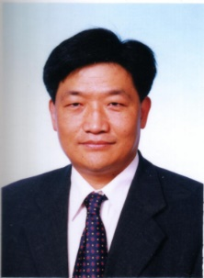
王立铎，清华大学化学系教授，1995年在日本名古屋大学获博士学位，2005年至今为清华大学化学系教授，博士生导师。承担清华大学《物理化学B》教学任务，得到了学生的好评，曾获得清华大学教学优秀奖。研究领域为有机无机复合功能薄膜及其光电子器件结构与特性。研究课题主要有钙钛矿型太阳能电池化学稳定性及其调控(基金委重点项目)、有机发光软屏基础问题的研究（科技部973课题）、新型OLED 电极修饰材料的研究（基金委面上项目）等。在JACS等国际重要学术期刊发表了多篇高水平论文和高被引用论文，其成果“有机发光显示材料、器件与工艺集成技术和应用”被评为国家技术发明一等奖（第三获奖人）。

王立铎科普演讲主题： 《梦幻般的OLED显示技术》内容简介
从学生熟悉的手机和电视显示入手，讲述显示技术的发展过程，展现OLED具有重量轻，薄如纸、可弯曲、可折叠、易携带、抗冲击、快速响应等诸多优势和梦幻般的功能，启发学生联想未来显示技术。
对象：小学四、五年级和初中学生。

十四、焦国力教授个人简介
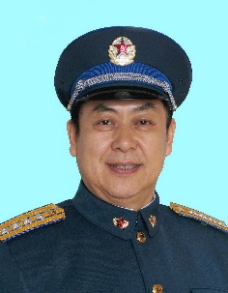
焦国力，中国科普作家协会常务理事、中国科普作家演讲团执行团长、科普演讲专业委员会主任，空军大校。国家国防教育师资库入库专家。中央电视台《防务新观察》栏目和央视《国防军事》频道特邀空军专家，“中国国际广播电台”特邀军事专家，北航继续教育学院特聘教授。焦国力是一位知名的军事学者，20世纪70年代开始军事科学研究和国防科普创作，几十年来创作了大量的科普作品，撰写的科普文章、科普图书和科幻小说，多次获奖。是多年来活跃在我国国防军事科普领域中较有成就的科普作家和军事学者。

焦国力科普演讲主题之一： 《世界航空母舰的秘密》内容简介
一、最具争议的武器
二、保镖最多的武器
三、最昂贵的武器
四、最难驾驭的武器

对象：小学、中学、大学和公务员

焦国力科普演讲主题之二： 《我国军用飞机的秘密》内容简介
一、我军最新型隐身战斗机歼-20是怎样隐身的？
二、歼-10战斗机怎样进行空中加油？
三、直升机能在空中加油吗？

对象：小学高年级～大学
焦国力科普演讲主题之三： 《说说南海岛礁建设及“萨德”问题》内容简介
一、南海有宝藏；岛礁可以“吹”出来；岛礁建设有神器；
二、看得远，防得住，打得准；政治“萨德”与军事“萨德”

对象：社区居民、公务员

焦国力科普演讲主题之四： 《世界各国军用飞机揭秘》内容简介
一、隐身战斗机真的看不见吗？
二、战斗机能在公路上起降吗？
三、飞行员弹射跳伞是怎么一回事？
四、战斗机和集束炸弹

对象：小学高年级～高中
*********************************************************************

十五、彭春龙教授个人简介：

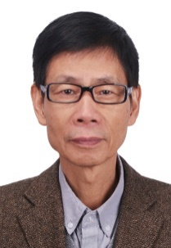
彭春龙，毕业于清华大学计算机系，毕业后在清华大学、协和医学院与中国中医科学院从事教学与科研工作。中国中医科学院研究员，享受国务院政府特殊津贴专家。曾任中国医史文献研究所所长、专家委员会主任、中医药信息研究所党委书记，中国生物医学工程学会中医药工程分会会长。

彭春龙科普演讲主题： 《医疗健康服务中的信息技术》内容简介
介绍医院信息系统和医疗仪器的使用，了解信息技术，包括大数据、人工智能和云平台等最新技术在医疗健康领域中的应用。
通过了解医疗保健过程中信息技术的应用，帮助人们更好地得到医疗健康服务。

对象：四、五年级以上的中小学生和社区居民

********************************************************************
十六、王汉杰教授个人简介

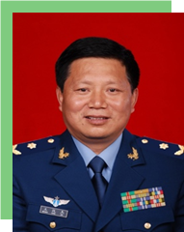
王汉杰，空军研究院战场环境研究所教授，解放军理工大学气象学院兼职教授，博士生导师。清华大学地球系统科学系双聘教授。
长期从事与气象学有关的科研与教学工作。已出版理论专著7部，发表中英文论文百余篇。先后被授予 “全国优秀教师（1998）”、“全国优秀科技工作者（2003）”，空军级专家等，空军院士培养对象等荣誉称号，享受国务院特殊津贴（2002）。
先后在美国、荷兰、加拿大、澳大利亚、日本、英国等地的10余所高等院校（研究所）进修学习或讲学访问，英文表达娴熟，国际交流广泛。

王汉杰科普演讲主题之一： 《万千气象多纷呈》内容简介

风云变幻，气象万千；寒来暑往，午热晨凉；茫茫星空里，隐藏着多少未知的奥妙，朵朵白云中，孕育了多少风云雨雪。这些都是气象工作者需要探索的科学世界，该讲座依据《气象知识》编辑部出版的科普丛书《万千气象多纷呈》向中小学生全面介绍与气象有关的科普知识。培育青少年面对蓝天白云的暇想，探索大气奥妙的激情，以及适应、利用、改造大自然的知识和技能。在这里他们可以了解到：观云测天，目的是摸清“老天爷”的脾气；预测风雨，为的是趋利避害；风调雨顺，才能五谷丰登；经历风雨，才能见到彩虹。

对象：中小学生

王汉杰科普演讲主题之二： 《谈天说地话成才 》内容简介
本讲座从讲述气象学科普知识入手，介绍它涉及天文、地理、数学、物理、化学、计算机、生物、海洋等多门学科，要求学生“读万卷书，行万里路”，做到“博大精深”。重点介绍全国青少年科技创新大赛的获奖作品，启发青少年走科技创新的道路，有所发现、有所发明，有所创造。从小培养学科学、爱科学的情趣，并以自身的成长经历，讲述中华文化传统智慧中的“博学、审问，慎思、明辨、笃行”的教育理念，告诉青少年如何学习，如何成才。
对象：中小学生
王汉杰科普演讲主题之三： 《气候变化与低碳发展》内容简介

气候变化是当今社会最热门的话题之一，如何正确认识气候变化的过去、现在和将来，既是科学问题，也涉及社会、政治、经济、外交等多个层面。如何应对气候变化，保持国家社会经济可持续发展，是关系中华民族伟大复兴的百年大计，也是当今世界争夺国际话语权的重要抓手之一。本谈座重点讲述气候变化产生的原因、现状，未来可能变化的趋势，以及应对气候变化，加大生态文明建设力度，实现我国社会经济低碳、绿色发展必要性、紧迫性和具体举措。

对象：公务员，军人，一般公民

十七、胡平教授个人简介

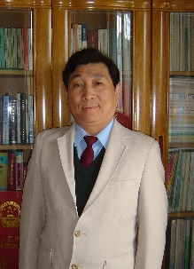
胡 平，清华大学化工系高分子所教授。曾是中国塑料加工工业协会专家委员会专家，北京生物医学工程学会，生物材料人工器官专业委员会主任委员，国际组织工程协会（TESI）会员， 在美国俄亥俄州州立大学以访问学者身份工作二年,近10年来主要进行医用生物材料的改性与应用。共获得五项省部级奖。在国内外刊物和学术会议上发表论文100多篇，发明专利30项。是国家自然科学基金、科技部中小型创新基金、国家药监局医疗器械技术审评中心专家。2007年受骋国务院国家五大奖石油化工组评审专家。

胡平科普演讲主题： 《奇妙高分子》内容简介
从学生熟悉的塑料，橡胶入手，介绍高分子还包括有纤维，涂料，粘合剂，复合高分子六大类。比如清华大学二校门涂上不掛水、不粘灰尘的创新白色涂料；比如可把沙土粘接在一起的植物粘合剂，可使沙漠变良田；还有可防针刺自愈合的纤维衣料；有神奇的纳米防弹橡胶—聚氨酯；还可看到高吸水高强度的水凝胶样品。最后讲到生物医用高分子在人骨，人耳，血管，神经等组织器官修复替代的应用事例。
对象：小学四、五年级和初中学生。

********************************************************************
十八、袁金鸿高工个人简介
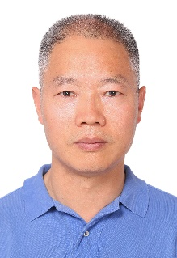
袁金鸿，1992年毕业于北京林业大学财务会计专业，2009年取得加拿大不列颠哥伦比亚大学(The University of British Columbia, UBC)森林资源管理专业理学硕士。现就职于北京森旺林业工程设计有限公司，副总经理，高级工程师。
他长期从事林业应对气候变化政策研究、科普宣传、项目实施、技术咨询等工作，承担或参加国家林业和草原局、中国工程院、中国科协、世界资源研究所、世界银行、国际竹藤组织等部门的课题研究、公众教育等项目，参加《林业碳汇与气候变化》、《中国湿地》等系列中学生生态文明双语教材的编写；联合主编《林业碳汇论文精选》，并参编“碳汇中国”系列丛书。当前兼任中南林业科技大学硕导，国家林业和草原局《林业资源管理》英文编辑。

袁金鸿科普演讲主题： 《大力发展林业，科学应对气候变化》
通过生动的视频、图片资料向听众展示气候变化的严峻形势，激发听众产生探究的愿意。从国家层面介绍林业建设对生态环境改善的作用，应对气候变化国家战略采取的林业政策行动以及具体的国际国内政策。重点介绍林业适应和减缓气候变化的特殊功能与科学常识。根据不同受众，提出个人或组织为应对气候变化可以采取的特定措施，使听众了解林业在构建人与自然和谐共处关系、科学应对气候变化、促进经济社会可持续发展方面的奇妙功能和作用，以此激发民众和青少年关心、热爱和探索林业的兴趣。
对象：小学四、五年级和初中学生、社区居民等。

********************************************************************

十九、杨汝荣副研究员个人简介
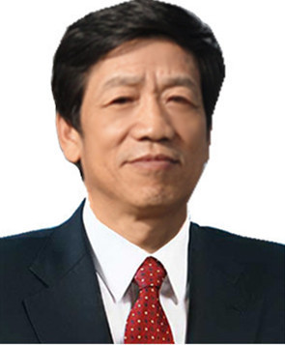
杨汝荣，中国科学院地理科学与资源研究所副研究员，毕业于甘肃农业大学草原系。
长期从事野外科学考察事业。主要研究中国南方山区和红壤丘陵地区的退化生态系统、北方草原退化生态系统、青藏高原的草地资源和草地生态系统等专题。曾承担国家“八五”、“九五”农业科技攻关项目。
杨汝荣科普演讲主题之一：《探索与发现的乐趣——野外科学考察》
人的知识来源于探索，科学也是起源于探索。人类想要把未知变成已知，就得靠不断的探索去实现。
通过探索实现一些看起来很荒诞、很狂傲的梦想。比如，想到火星上去安家、想到木卫六上去踢足球，这些能实现吗。
对象：小学生

杨汝荣科普演讲主题之二：《揭秘植物的生存智慧，思考人类未来》
植物能飞、善跑、能游走四方，植物会哭、会笑、会流泪、会流血，种子弹射速度超过火箭。植物大战动物，动物一败涂地，尸横遍野，这些你相信吗。
植物可变人，可变动物，可变男，可变女，可变老，可变小，这些都是真的吗？
对象：中小学

杨汝荣科普演讲主题之三：《神奇的青藏高原》
神奇的青藏高原总是让科学家食不甘味,夜不能寐。还处在动态中的喜马拉雅山将向何处去？高原每年还要漂移多远？
四千五百万前有没有喜马拉雅山？原来的特提斯海哪里去了？喜马拉雅山的“大脚怪”为什么至今未与世人谋面？林芝野人到哪里去了？青藏高原还有多少未解之谜？
对象：中、小学生

杨汝荣科普演讲主题之四：《全球气温变暖与低碳生活》
如果放任自流，任其污染环境，科学家霍金说：人类的命运只有1000年了。
面对全球气温不断升高，美国科学家打算给地球降温，方法一：在太空中给地球撑把伞，让地球乘凉；方法二：把地球“推往”离太阳较远的地方，这些是痴人说梦吗？
一些科学家说全球气温变暖是人类排放了过多的有害气体造成的，但也有科学家说气温变暖与人类活动无关，是太阳的周期活动造成的，到底孰是孰非？谁的影响更大？
对象：成人和中学生
杨汝荣科普演讲主题之五：《生态文明建设与民族忧患意识》
今天的中国是世界第一工业制造大国，超过了美国，随着工业总量的超量增加，对资源的消耗、环境的污染也成倍增加，生态文明建设的前景不容乐观。
如何按照自然生态系统和社会生态系统运转的客观规律，建立民族生存的生态忧患意识，是当务之急。
对象：公务员

********************************************************************

二十、赵琦教授个人简介

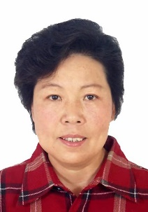
赵琦，首都师范大学教授，博导。
先后在大学任教30年，在中科院植物所从事科学研究10年。多次出国高访和对外合作研究。
曾获山西省科技进步二等奖、国防科工委科学进步优秀奖。
多次赴北极和南极科考，为国家极地资源共享平台提供了40种极地植物标本。近年来，她将极地标本、科考见闻和相关知识，以生动的语言、图文并茂的展示方式介绍给青少年，引起了孩子们对极地考察和科学研究的浓厚兴趣。

赵琦科普演讲主题之一：《探秘北极》
介绍北极的动物（北极熊、海豹、北极鹅等），植物（北极柳、蝇子草、虎耳草等）及科考趣事（新奥尔松岛的历史）。
对象：中小学生和社区居民

赵琦科普演讲主题之二：《南极圆梦》
介绍南极企鹅（多种）、海豹、海牛等；展示南极植物及长城科考站见闻等。
对象：中小学生和社区居民

清华大学老科协
2019.10.21

